HVIEZDOSLAVOV KUBÍN
Vyhodnotenie recitačnej súťaže v prednese poézie a prózy
27. 3. 2018
I. kategória – 1. a 2. ročník:
- miesto – Simonka Havalová – 2. ročník
- miesto – Maťko Horváth – 1. ročník, Sofia Kršáková – 2. ročník
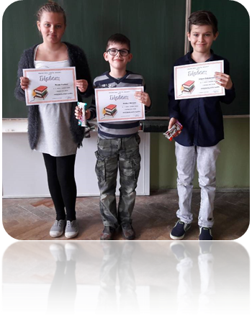
- miesto – Damien Tirala – 1. ročník, Emma Kirchnerová – 2. ročník
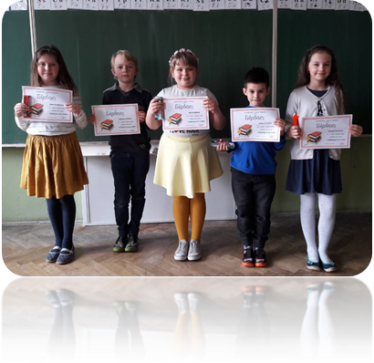

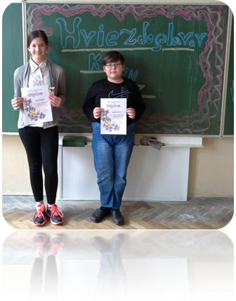
II. kategória – 3. a 4. ročník:
- miesto – Filip Záhumenský – 4. ročník
- miesto – Erich Méres – 3. ročník
- miesto – Deanka Tiralová – 4. ročník
III. kategória – 5., 6. a 7. ročník:
Próza:
- miesto – Nikolka Sȕčová – 7. ročník
- miesto – Karinka Hlbočanová – 5. ročník
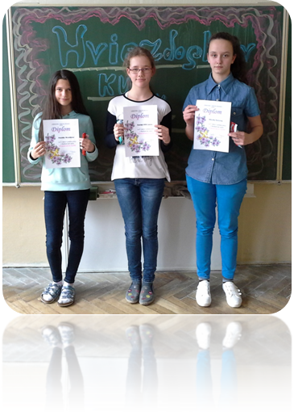
- miesto – Natálka Mozdíková – 6. ročník

Poézia:
- miesto – Laura Hrašnová – 6. ročník
- miesto – Samko Obert – 5. ročník
- miesto – _____________________

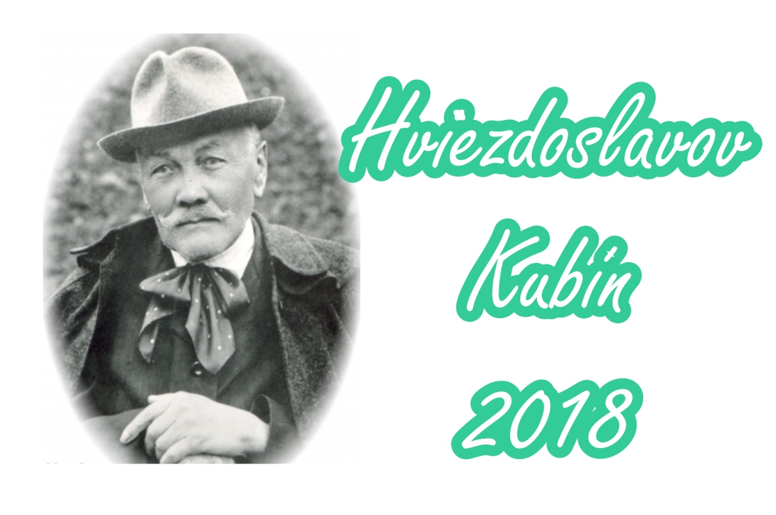
Počet zúčastnených žiakov: 31
I. stupeň: 18 žiakov
II. stupeň: 13 žiakov

Porota:
Predseda poroty: Mgr. Zuzana Frtúsová
Porota pre I. stupeň: Mgr. Magdaléna Frtúsová, Mgr. Mária Bašková, Mgr. Emília Tatarkovičová
Porota pre II. stupeň: Mgr. Zuzana Frtúsová, Mgr. Andrea Svitačová


